Отчёт по лабораторной работе №8

Бинарные файлы.

Задание:

1. Создать файл, содержащий вещественные числа. Подсчитать количество элементов в файле, равных заданному пользователем значению.
2. Создать файл f, содержащий двумерный массив (3х3) целых чисел. Записать в файл g все четные числа из этого массива.

Код программы:

|  |
| --- |
| #include <iostream>  #include <fstream>  void file_gen(std::fstream &file) {  srand(time(0));  int count = 2 + rand() % 98;  for (int i = 0; i < count; i++) {  int num = rand() % 10;  file.write((char*)&num, sizeof(num));  }  }  void file_read(std::fstream& file) {  file.seekg(0, std::ios::end);  int size = (int)file.tellg();  file.seekg(0, std::ios::beg);  while (file.tellg() < size) {  int num;  file.read((char*)&num, sizeof(num));  std::cout << num << " ";  }  std::cout << std::endl;  }  void if_read(std::fstream& file, int request) {  file.seekg(0, std::ios::end);  int size = (int)file.tellg();  file.seekg(0, std::ios::beg);  int sum = 0;  while (file.tellg() < size) {  int num;  file.read((char*)&num, sizeof(num));  if (num == request) {  sum++;  }  }  std::cout << "Count: " << sum << std::endl;  }  void arr_gen(std::fstream& file, int size) {  int** arr = new int* [size];  for (int i = 0; i < size; i++) arr[i] = new int[size];  srand(time(0));  for (int i = 0; i < size; i++) {  for (int j = 0; j < size; j++) arr[i][j] = rand() % 10;  file.write((char*) arr[i], sizeof(int) * size);  }  }  int** arr_read(std::fstream& file, int size) {  int** arr = new int* [size];  for (int i = 0; i < size; i++) arr[i] = new int[size];  for (int i = 0; i < size; i++)  for (int j = 0; j < size; j++) file.read((char*)&arr[i][j], sizeof(int));  return arr;  }  void even_arr(std::fstream& file, int **array, int size) {  for (int i = 0; i < size; i++)  for (int j = 0; j < size; j++)  if (array[i][j] % 2 == 0) file.write((char*)&array[i][j], sizeof(array[i][j]));  }  int main() {  int n;  std::cout << "Program number: "; std::cin >> n;  switch (n) {  case 1: {  std::fstream f("file.bin", std::ios::binary | std::ios::out);  file_gen(f);  f.close();  std::fstream f1("file.bin", std::ios::binary | std::ios::in);  file_read(f1);  int num;  std::cout << "Enter int: "; std::cin >> num;  if_read(f1, num);  f1.close();  break;  }  case 2: {  const int size = 3;  std::fstream f("f.bin", std::ios::binary | std::ios::out);  arr_gen(f, size);  f.close();  int** arr;  std::fstream f1("f.bin", std::ios::binary | std::ios::in);  arr = arr_read(f1, size);  f1.close();  std::fstream f2("g.bin", std::ios::binary | std::ios::out);  even_arr(f2, arr, size);  f2.close();  }  }  return 0;  } |

Алгоритм работы:

Задание 1:

В режиме записи открывается файл file.bin в двоичном виде. Затем вызывается функция, принимающая в качестве параметра ссылку на файловый поток. Функция записывает в файловый поток случайные целые числа от 0 до 10 в количестве от 2 до 100. Затем файл закрывается и открывается в режиме двоичного чтения. Вызывается функция, принимающая ссылку на файловый поток, которая печатает на экран содержимое файла. Работает она следующим образом: чтение переводится в конец файла и запоминается смещение этого чтения, что будет равно размеру файла. Затем чтение переносится в начало файла и пока смещение меньше размера файла, считываются и выводятся на экран числа из файла. После вызывается функция, принимающая ссылку файловый поток и запрашиваемое у пользователя число, которая аналогично пока не закончится файл считывает целочисленное значение из файла и сравнивает его с запрашиваемым. Если условие выполнено, увеличивается счётчик количества подходящих символов. После того как будет достигнут конец файла, значение счётчика выводится на экран, а после выхода из функции файл закрывается.

Задание 2:

Задаётся размер квадратного массива, затем открывается для двоичной записи файл f.bin. Вызывается функция, принимающая в качестве параметров файловый поток и размер массива. Внутри себя функция создаёт двумерный динамический квадратный массив, заполняет его случайными значениями от 0 до 9 и записывает его в файл. Файл закрывается. Затем файл f.bin открывается для бинарного чтения. Вызывается функция, возвращающая массив и принимающая в качестве параметров файловый поток и размер массива. Внутри себя функция создаёт двумерный динамический квадратный массив и заполняет его значениями, считанными из файла, после чего возвращает его. Файл закрывается. Открывается для двоичной записи файл g.bin и вызывается функция, принимающая в качестве параметров файловый поток, массив (который был возвращён предыдущей функцией) и его размер. Внутри себя функция проверяет каждый элемент массива на чётность и в случае выполнения условия записывает его в файл. Файл закрывается.

Результаты работы:

Задание 1:

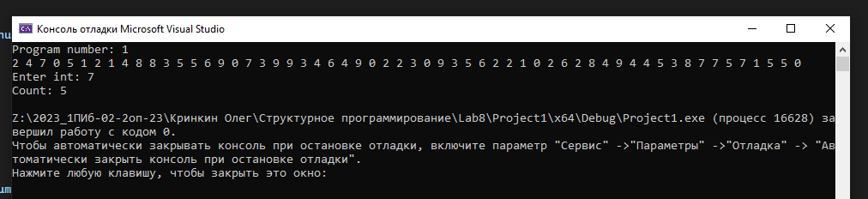

Задание 2:

